淡江時報 第 1134 期
法文系邀系友及社區居民 品飲薄酒萊新酒
學習新視界
【記者李沛育淡水校園報導】一年一度薄酒萊新酒節來囉！法文系於11月26日於晚間6時40分在外語大樓一樓大廳舉行「薄酒萊之夜」，外語學院院長吳萬寶、院內6系師生、校友等超過80位一起享受法國麵包、起司、葡萄酒等美食佳餚，讓大家身歷其境，體驗法國文化。

吳萬寶笑稱，全校只有法文系和德文系可明目張膽地喝酒，對德文系的啤酒節先前因疫情而停辦感到遺憾，溫馨提醒大家切勿太過盡興而牛飲葡萄酒，祝福各位愉快參加活動並注意自身的健康與安全。法文系系主任朱嘉瑞表示，希望大家能在今年的薄酒萊之夜盡興，期許大家日後能回饋母校，讓法文系的優良傳統能得以傳承。接著，由法文系副教授儲善平說明薄酒萊的由來、產區、香氣等相關品酒知識，讓同學在品酒前充分了解法國的飲食文化，現場還連線至海外的法文系交換生，分享現在比利時留學的心路歷程，會中亦穿插有獎徵答，氣氛熱絡。

法文四林函儒說：「薄酒萊之夜讓我感受到法文系團結的氛圍，大家一邊喝葡萄酒一邊品嚐各式美食，切身感受到法國文化，學弟妹們也很熱衷於有獎徵答活動，是個很有趣溫馨的法文系活動。」
2021/12/05

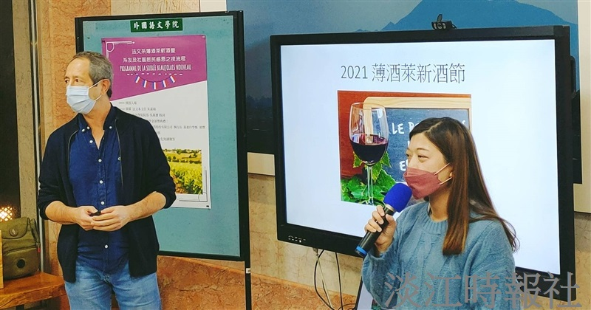
法文系於11月26日於晚間6時40分在外語大樓一樓大廳舉行「薄酒萊之夜」，超過80位一起享受法國麵包、起司、葡萄酒等美食佳餚，讓大家身歷其境，體驗法國文化。（攝影／林靖諺）

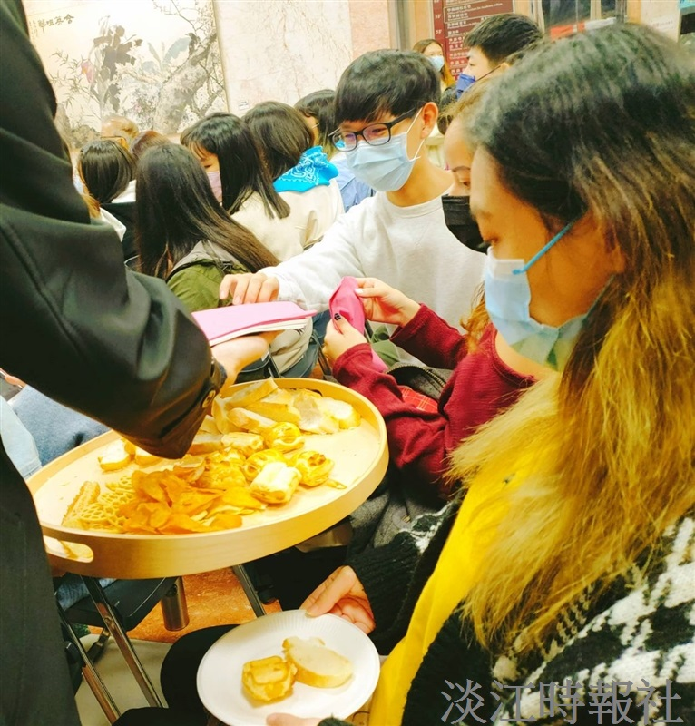
法文系於11月26日於晚間6時40分在外語大樓一樓大廳舉行「薄酒萊之夜」，超過80位一起享受法國麵包、起司、葡萄酒等美食佳餚，讓大家身歷其境，體驗法國文化。（攝影／林靖諺）

